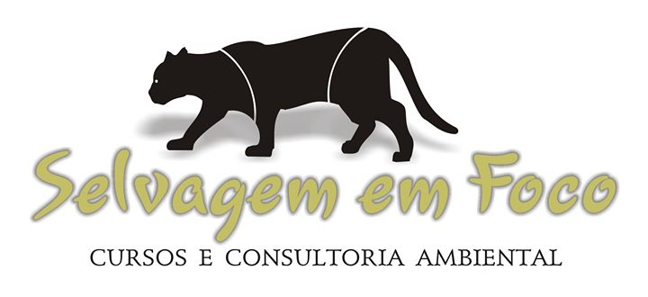

ENVIAR A FICHA DE INSCRIÇÃO COM REGULAMENTO E UMA FOTO DO COMPROVANTE DE PAGAMENTO PARA carinaaraujo@selvagememfoco.com

Curso sobre Técnicas de Levantamento, Monitoramento e Resgate da Fauna para consultoria e Licenciamento Ambiental.
Nome:
Sexo:
Profissão:
Identidade e órgão emissor:
CPF:
Endereço:
Estado:
Telefone:
E-mail:

Transporte: ( )Sim ( ) Não

Local do curso: ( ) Rio de Janeiro ( ) São Paulo
Dia/mês/ano que será realizado o curso:

Valor pago: ( ) R$395,00 ( ) R$790,00 ( ) R$860,00 no cartão de credito
Como soube do curso? Facebook ( ) Google ( ) Blog ( ) Indicação ( ) Outros( )

Observações:

REGULAMENTO:
Ao enviar a ficha de inscrição o participante declara que leu e está ciente e de acordo com as cláusulas estabelecidas nos seguintes termos.
1-O curso será realizado pela empresa Selvagem em Foco, CNPJ 15.350.790/0001-02, Rua Maestro José Botelho,53, Santa Rosa, Niterói, RJ. Site: www.selvagememfoco.com
1-HOSPEDAGEM:
1.1 Fica estabelecido para os devidos fins que o valor total a ser pago (R$790,00) está incluso curso com o serviço terceirizado pela empresa Selvagem em Foco de hospedagem em alojamentos com café da manhã, almoço e jantar.

1.2 O serviço de hospedagem com alimentação será reservado pela Selvagem em Foco onde o valor é referente a primeira parcela (R$395,00). Esse valor deverá ser pago na inscrição.
1.3 Após 7 dias da data do pagamento o valor referente a hospedagem (R$395,00) não será reembolsado. (Código de Defesa do Consumidor, artigo 49.)

1.3 A hospedagem será em alojamento com café da manhã, almoço e jantar e está incluso no valor do curso.
2- CURSO

2.1 A Segunda parcela é referente ao valor do curso onde está incluso aulas Teóricas, Práticas e certificado.

2.2 O valor da segunda parcela deverá ser pago 2 dias antes do curso (SP). Para cursos realizados no RJ o valor deverá ser pago no dia do curso em dinheiro.

2.3 O curso não tem como objetivo realizar turismo ecológico. Apesar do curso ser ministrado em meio a natureza, não garantimos a visualização de nenhuma espécie especifica da fauna (onças, lobos etc.) O objetivo do curso é treinar estudantes e profissionais das áreas ligadas ao meio ambiente para realizar trabalhos de consultoria e Licenciamento ambiental em empresas públicas e privadas.
3- AUSÊNCIA NO DIA DO CURSO:
3.1 O participante deverá comparecer no dia e local do curso pelo qual está inscrito, honrando assim o compromisso assumido durante a inscrição. O não comparecimento não dará direito ao reembolso do valor total pago independente do motivo ocorrido.

3.2- O participante que não puder comparecer no dia do curso e justificar sua ausência com no mínimo 5 dias de antecedência, poderá participar em uma nova data agendada pela Selvagem em Foco, porém essa oportunidade é uma CORTESIA da empresa não podendo ser visto como uma nova contratação de serviço.
3.3 O participante deverá acompanhar as novas datas através do site www.selvagememfoco.com .Caso tenha interesse em participar do curso, por favor, enviar solicitação para carinaaraujo@selvagememfoco.com
3.4- Visando o aperfeiçoamento do curso a Selvagem em Foco poderá realizar mudanças para as próximas datas agendadas como local, hospedagem, conteúdo programático e palestrantes.
4-TRANSPORTE:
O serviço de transporte é opcional e não está incluso no valor do curso. Em caso de desistência avisar com 05 dias de antecedência. Após esse período o valor será cobrado mesmo que o participante não utilize o serviço, pois o transporte será contratado conforme o número de pessoas que optaram por esse serviço.

5- O FORO DE ELEIÇÃO: Fica eleito o foro da comarca de Niterói, para dirimir qualquer litígio decorrente do presente contrato que não possa ser resolvido por meio amigável, com expressa renúncia a qualquer outro, por mais privilegiado que seja.
............................................................................................................................................. Carina Araújo- Médica Veterinária- Especialista em Fauna Silvestre Tel:21999572530 WhatApp E-mail carinaaraujo@selvagememfoco.com

